1. Git init



1. Git fork : done
2. Git clone
3. Git status

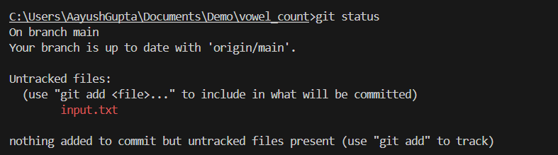

1. Git add

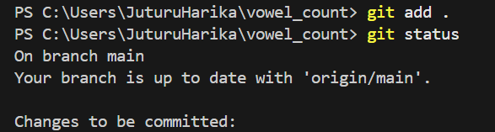

1. Git commit

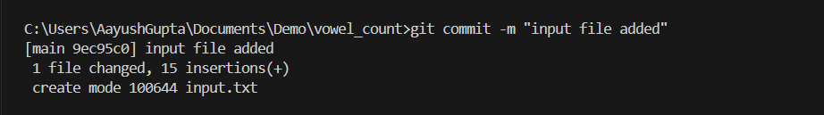

1. Git commit -m “”



1. Git Push

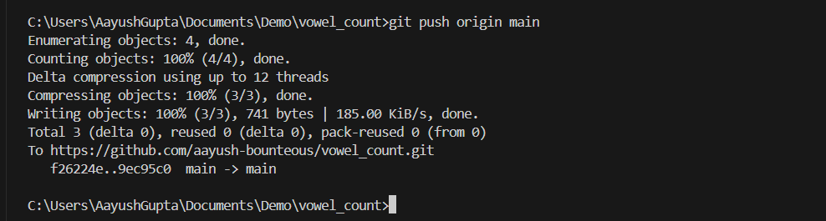

1. Git rebase

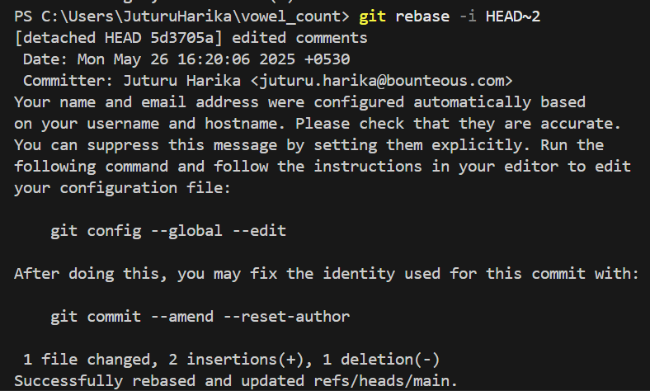

1. Git stash